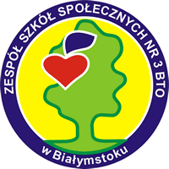

Z przyjemnością zapraszamy do wzięcia udziału
w XIII edycji Podlaskiego Konkursu Plastycznego
,,PISANKI, KRASZANKI, WYRYWANKI”
pod Honorowym Patronatem
Jego Ekscelencji Arcybiskupa Edwarda Ozorowskiego
Metropolity Białostockiego
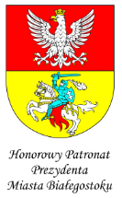
oraz Prezydenta Miasta Białegostoku

Regulamin
Celem głównym konkursu jest pielęgnowanie tradycji wielkanocnych
oraz rozwijanie zainteresowań plastycznych uczniów.

Warunki uczestnictwa:
- W konkursie mogą wziąć udział wszyscy uczniowie szkół podstawowych
i gimnazjów.
- Prace będą oceniane w następujących kategoriach wiekowych:
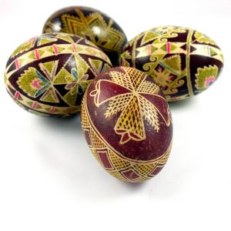
- klasy 0-III szkoły podstawowej,
- klasy IV-VI szkoły podstawowej,
- klasy I-III gimnazjum.
- Technika wykonania prac – dowolna.
- Termin nadsyłania prac – 24 marca 2014 roku
- Prace prosimy nadsyłać (lub składać osobiście) na adres:
Zespół Szkół Społecznych nr 3 BTO
15-809 Białystok ul. Kalinowa 5
z dopiskiem Konkurs „Pisanki, kraszanki, wyrywanki”
- Do każdej pracy należy dołączyć czytelnie wypełnioną kartę informacyjną (obowiązujący wzór takiej karty w załączniku).
- Prace przechodzą na własność organizatora konkursu i wezmą udział w licytacji.
- Pieniądze z licytacji prac przeznaczone zostaną na cele charytatywne.
- Wręczenie dyplomów i nagród odbędzie się w ZSS nr 3 BTO w dniu
4 kwietnia 2014 r. o godz.16⁰⁰ (laureaci zostaną powiadomieni e-mailem).
- Nagrody nieodebrane przez laureatów do 16 kwietnia 2014 r. przechodzą do puli nagród na kolejną edycję konkursu. Nie wysyłamy nagród pocztą.
- Udział w konkursie jest równoznaczny z akceptacją wszystkich postanowień Regulaminu oraz wyrażeniem zgody na przetwarzanie danych osobowych uczestnika przez Organizatorów w zakresie niezbędnym do przeprowadzenia konkursu oraz dalszego wykorzystania prac.
- Pytania w sprawie konkursu prosimy kierować do organizatorów
(Agnieszki Chudoń, Joanny Bagińskiej, Katarzyny Oskaldowicz) tel. 85 654 36 42

